**Université de Thiès Année Académique 2019-2020**  
**U.F.R S.E.S Master 1 SDA**

**PROJET EXAMEN D’ALGEBRE LINEAIRE**

***Membre du Groupe* :**

* Souhoude OUEDRAOGO
* Ismael YODA
* Lassana BA

**Exercice 1**

Soit le modèle de croissance logistique suivant :

X’(t) = 4 (2 - 0.5x) x

Avec

x0 = 10

t=0 :1 :50

1. A l’aide de la fonction ode de Scilab, nous résolvons ce problème :

Ci-dessous le code scilab

**function ydot=f(t, y)**

**ydot=4*(2-0.5*y)*y**

**endfunction**

**y0=10;t0=0;t=0:1:50;**

**y=ode(y0,t0,t,f)**

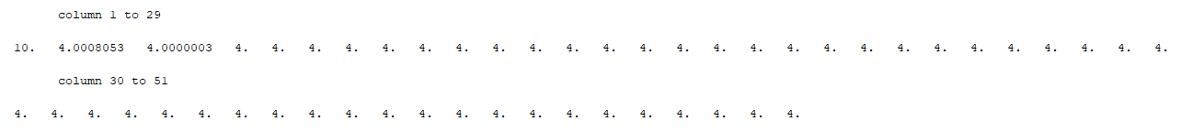

1. Représenter graphiquement (avec la fonction plot de Scilab la solution x =x (t ) en Fonction du temps t

**plot(t,y)**

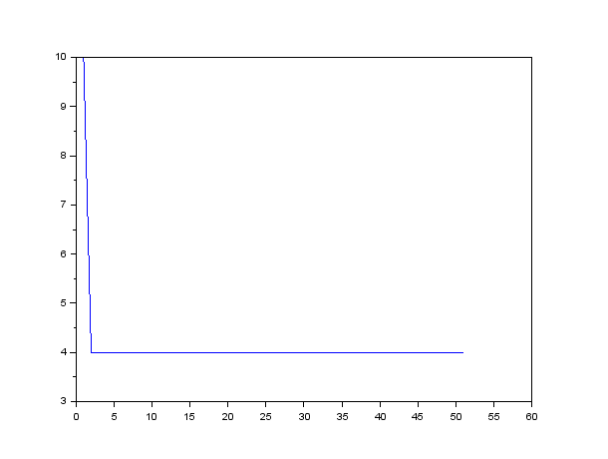

**Exercice 2**

Soient $y_{1},y_{2} et{ y}_{3}$, et les tailles respectives de trois populations en 2020 en milliers et

$x_{1},x_{2} et x_{3}$ Et celles de ces mêmes populations en 2019 en milliers. Après exploitation des données démographiques, on établit le modèle de dynamique de populations

suivant :

(p) : $\left\{\begin{aligned}{\text{y}}_{\text{1}}\text{=0.3x1+0.6x3 } \\ {\text{y}}_{\text{2}}\text{=0.2x1+0.4x2+0.3x3} \\ {\text{y}}_{\text{3}}\text{=0.5x2+0.2x3} \end{aligned}\right.$

Le problème (*P*) est équivalent au système matriciel suivant : *y = Ax*   
avec

A = $\left(\begin{matrix}0.3 & 0 & 0.6 \\ 0.2 & 0.4 & 0.3 \\ 0 & 0.5 & 0.2\end{matrix}\right), y= \left(\begin{matrix}y_{1} \\ y_{2} \\ y_{3}\end{matrix}\right), et x= \left(\begin{matrix}x_{1} \\ x_{2} \\ x_{3}\end{matrix}\right)$

1. On suppose ${que x = (6,5,4)}^{T}$
2. Donnons la répartition de ces 3 populations en 2020.

Nous avons résolu cette question avec scilab

A=[0.3,0,0.6;0.2,0.4,0.3;0,0.5,0.2];

x = [6;5;4]

y = f(A,[6;5;4])

Avec y la répartition de ces 3 populations en 2020 nous avons la réponse

Suivante : $\begin{matrix}y_{1} =4.2 \\ y_{2} =4.4 \\ y_{3} =3.3\end{matrix}$

1. la répartition de ces 3 populations en 2025

A=[0.3,0,0.6;0.2,0.4,0.3;0,0.5,0.2];

x = [6;5;4]

for i = 1:6

x = f(A,x) ;

y = x

end

Avec y la répartition de ces 3 populations en 2025 nous avons la réponse

Suivante : $\begin{matrix}y_{1} = 1.511064 \\ y_{2} =1.646639 \\ y_{3} =1.319446\end{matrix}$

${on suppose que y= (4.2,4.4,3.3)}^{T}$

1. Donnons la répartition de ces 3 populations en 2019

A=[0.3,0,0.6;0.2,0.4,0.3;0,0.5,0.2];

y = [4.2;4.4;3.3]

x = A\y

Avec x la répartition de ces 3 populations en 2019 nous avons la réponse

Suivante :

$$\begin{matrix}x_{1} =6 \\ x_{2} =5 \\ x_{3} =4\end{matrix}$$

Nous remarquons que cela n’est rien d’autres que x = ${(6,5,4)}^{T}$ de la première question qui représentait la population de 2019

1. la répartition de ces 3 populations en 2018

A=[0.3,0,0.6;0.2,0.4,0.3;0,0.5,0.2];

y = [6;5;4]

x = A\y

Avec x la répartition de ces 3 populations en 2018 nous avons la réponse

Suivante :

$$\begin{matrix}x_{1} =3.0769231 \\ x_{2} =4.6153846 \\ x_{3} =8.4615385\end{matrix}$$

**Exercice 3**

1. Résolvons les problèmes suivants en utilisant la fonction *fminsearch* de Scilab:

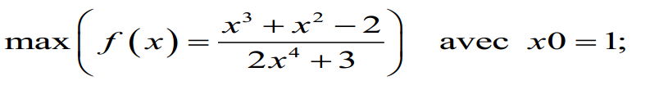

Ci-dessous le code scilab, nous précisons que pour recherche le maximum nous avons multiplié la fonction par -1.

function **y**=max(**x**)

**y** = -1 * (**x**^3 + **x**^2 - 2) / (2 * **x**^4 + 3);

endfunction

max_x = fminsearch ( max ,1);

max_x nous retourne 1.7535458, si nous remplaçons cette valeur dans la fonction f(x) nous avons 0.2951553 d’où le maximum

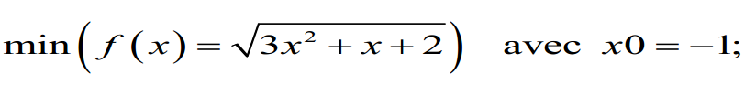

Ci-dessous le code scilab,

function **y**=min(**x**)

**y** = sqrt(3 * **x**^2 + **x** + 2) ;

endfunction

min_x = fminsearch ( min ,-1);

min_x nous retourne -0.1666667, si nous remplaçons cette valeur dans la fonction f(x) nous avons 1.3844373 d’où le minimum

1. Résolvons ce problème de programmation linéaire (PL) suivant en utilisant le Solveur d’Excel:

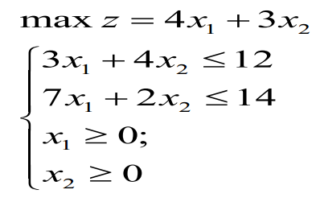

Nous avons résolu ce problème de programmation linéaire avec la méthode du simplex, nous avons comme résultat max = 13,1176 qui satisfait à toutes les contraintes et conditions d’optimisation.

